Министерство образования Российской Федерации
Уфимский Государственный Авиационный
Технический Университет

Кафедра телекоммуникационных систем

ИССЛЕДОВАНИЕ ТРАНСФОРМАТОРА ПЕРЕМЕННОГО
ТОКА

МЕТОДИЧЕСКИЕ УКАЗАНИЯ

к лабораторной работе по курсу

“Электропитание устройств и систем телекоммуникаций”

Уфа 2007
Содержание

- Цель работы.............................................................................................
- Краткие теоретические сведения...........................................................
- Порядок выполнения работы................................................................
- Контрольные вопросы...........................................................................
Список литературы.................................................................................

1. Цель работы
Исследование однофазного трансформатора переменного тока при работе на активную нагрузку.

2. Теоретическая часть
2.1. Принцип действия трансформаторов
Трансформатором называется статическое электромагнитное устройство, имеющее две или большее число индуктивно связанных обмоток и предназначенное для преобразования посредством электромагнитной индукции одной или нескольких систем переменного тока в одну или несколько других систем переменного тока.
Проще говоря, электрический трансформатор – прибор, служащий для преобразования переменного тока заданного напряжения в переменный ток другого напряжения, той же частоты. Работа трансформатора основана на явлении электромагнитной индукции.
Простейший трансформатор состоит из магнитопровода и двух расположенных на нем обмоток. Обмотки электрически не связаны друг с другом. Одна из обмоток – первичная, подключена к источнику переменного тока. К другой обмотке – вторичной подключают потребитель энергии.

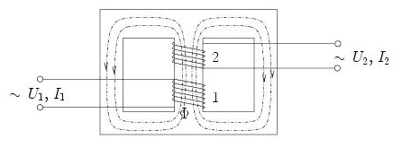

Рис. 1. Работа однофазного трансформатора
На схемах трансформатор обозначается следующим образом:

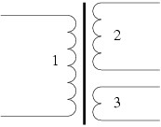
Центральная толстая линия соответствует сердечнику, 1 — первичная обмотка (обычно слева), 2,3 — вторичные обмотки. Число полуокружностей в каком-то грубом приближении символизирует число витков обмотки (больше витков — больше полуокружностей, но без строгой пропорциональности)
Рассмотрим принцип работы трансформатора на примере однофазного двухобмоточного трансформатора, так как рабочие процессы, протекающие в нем, характерны и для других типов трансформаторов. Если первичную обмотку трансформатора подключить к источнику переменного напряжения U₁, то в ней возникнет ток I₁, который возбуждает в ферромагнитном магнитопроводе переменный магнитный поток Ф. Магнитный поток, замыкающийся по магнитопроводу, пересекает первичную и вторичную обмотки и индуцирует в них э. д. с. e₁ и e₂ соответственно.
Переменные э. д. с. е₁ и е₂ пропорциональны количеству витков w₁ и w₂ первичной и вторичной обмоток, а также скорости изменения потока dФ/dt (закон Максвелла):
(1)
При подключении к зажимам вторичной обмотки нагрузки с сопротивлением Z_{H} под воздействием э. д. с. e₂ через нее будет протекать переменный ток I₂ и на выводах вторичной обмотки установится напряжение U₂. Энергия из цепи первичной обмотки будет передаваться в цепь вторичной обмотки за счет переменного магнитного потока Ф₁. Вторичный ток I₂ образует в сердечнике трансформатора свой собственный магнитный поток Ф₂, который накладывается на поток первичной обмотки. В результате в магнитопроводе создается общий магнитный поток Ф, который сцепляется с витками обеих обмоток. Этот поток называют основным или рабочим потоком трансформатора.
Наряду с основным магнитным потоком в трансформаторе существуют переменные магнитные потоки рассеяния, создаваемые токами его обмоток и замыкающиеся вокруг витков первичной и вторичной обмоток в основном через воздух. Значения этих потоков прямо пропорциональны токам обмоток.
Из формул (1) следует, что применяя обмотки с различным соотношением витков, можно изготовить трансформатор на любое отношение напряжений. Это отношение, называемое коэффициентом трансформации, с допустимой для практики точностью можно считать равным отношению отношение числа витков первичной обмотки к числу витков вторичной:
(2)
Таким образом, коэффициент трансформации трансформатора есть отношение э. д. с. его обмоток или отношение чисел витков этих обмоток. В паспорте трансформатора обычно указывают отношение номинальных напряжений в режиме холостого хода U_{1н}/U_{2н}, которое практически равно отношению э. д. с., так как при разомкнутой вторичной обмотке напряжение, приложенное к первичной обмотке, почти целиком уравновешивается ее э. д. с. (U₁ ≈ E₁), а вторичное напряжение равно вторичной э. д. с. (U₂₀ = Е₂). Поэтому выражение для коэффициента трансформации можно переписать в виде
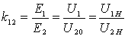 (3)
Следовательно, коэффициент трансформации равен отношению напряжений на обмотках при холостом ходе трансформатора.
Обмотка трансформатора, подключенная к сети c более высоким напряжением, называется обмоткой высшего напряжения (ВН); обмотка, присоединенная к сети меньшего напряжения, называется обмоткой низшего напряжения (НН).
Трансформаторы – обратимые аппараты, т.е. могут работать как повышающими, так и понижающими.

2.2. Конструкции трансформаторов
Трансформатор состоит из замкнутого магнитопровода (называемого сердечником), на котором располагаются две или больше обмоток провода, электрически не соединенных между собой (см. рис. 2). Сердечник изготавливают из ферромагнитного материала. Роль сердечника заключается в том, чтобы по возможности без потерь пропустить магнитный поток через все обмотки трансформатора. Обмотки представляют собой большое количество витков медного провода круглого и прямоугольного сечения, изолированных хлопчатобумажной пряжей или кабельной бумагой, обвитого вокруг сердечника.
Магнитопровод трансформатора для уменьшения в нем вихревых токов изготовляется из тонких листов (0,35-0,5 мм) специальной трансформаторной стали. Перед cборкой листы изолируются друг от друга лаком или окалиной. Это дает возможность в значительной мере ослабить в нем вихревые токи и уменьшить потери на перемагничивание. Используемые в настоящее время трансформаторные пластины чаще всего имеют Ш-образную форму. Применяются также пластины Г-образной формы.
Части сердечника трансформатора, на которых располагаются катушки первичной и вторичной обмоток, называются стержнями, а части его без обмоток – ярмами.
Слои обмоток отделяются один от другого тонкой пропарафинированной бумагой, а между обмотками прокладывается слой изолировочной ленты, тонкого электрокартона или два-три слоя лакоткани (специальной изоляционной ткани, пропитанной лаком).
Иногда между первичной и вторичной обмотками помещается ещё экранная обмотка, предназначенная для защиты приемника от проникновения в него из сети всевозможных помех. Один конец этой обмотки заземляется, а другой изолирован и никуда не включается.
Каркас для намотки трансформатора обычно изготовляется из специального электрокартона или обычного плотного картона. Размеры каркаса определяются размерами стального сердечника трансформатора.
После намотки трансформатора каркас должен быть возможно плотнее заполнен трансформаторной сталью. Набивать силовой трансформатор надо вперекрышку: на то место, где был стык пластин, следующие пластины класть сплошной частью. Все пластины кладутся изолированной поверхностью в одну сторону.
Пластины трансформатора должны быть туго стянуты болтами, проходящими через специальные отверстия. Если пластины не имеют отверстий, они стягиваются при помощи стальных обжимок или деревянных брусочков. Крепления сердечников в силовых трансформаторах малой мощности обычно производится с помощью шпилек. В этом случае пакет сердечника из листовой электротехнической стали сжимают посредством шпилек 1 и скоб 2 из полосовой стали толщиной 1-2 мм (рис. 5).

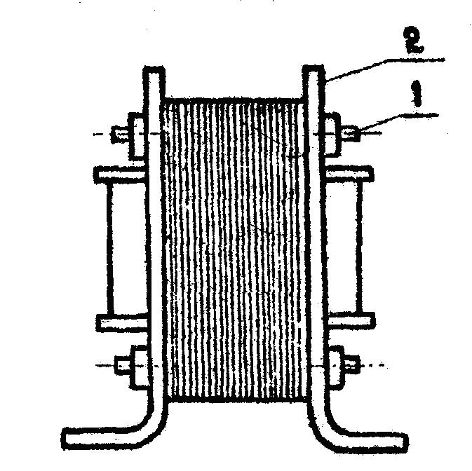

Рис. 2. Способы расположения обмоток на стержне
(1 – шпилька, 2 – скоба)
К общим технологическим процессам изготовления трансформатора относятся :
-изготовление пластин;
-комплектование пластин в пакет;
-изготовление каркаса;
-намотка обмоток;
-изолирование и пропитка обмоток;
-шихтовка магнитопровода;
-обжимка магнитопровода на прессе и стяжка скобами и шпильками;
-контроль и испытание трансформатора.

Трансформаторы бывают стержневыми и броневыми.
Трансформаторы броневого типа имеют разветвленный магнитопровод с одним стержнем и ярмами, частично прикрывающими (бронирующими) обмотки. Наиболее широкое распространение получили стержневые трансформаторы.
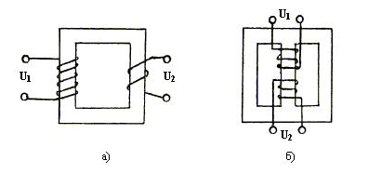
Рис. 3. Однофазный двухобмоточный трансформатор
(а – стержневой, б – броневой)

По способу соединения стержней с ярмами магнитопроводы разделяются на стыковые и шихтованные. В стыковых ярма собираются отдельно от стержней, а затем их соединяют между собой и стягивают шпильками. Шихтованные магнитопроводы собираются из отдельных слоев, каждый из которых состоит из ряда пластин, уложенных в стык. В смежных слоях стыки обязательно перекрываются. Шихтуются слои в 1-2, редко в 3 листа. В работе удобнее шихтованные магнитопроводы, т.к. воздушный зазор в местах сочленения у них меньше и они прочнее.
Форма поперечного сечения стержней зависит от размеров трансформатора: в небольших – это прямоугольник, а в средних и крупных - ступенчатое сечение.
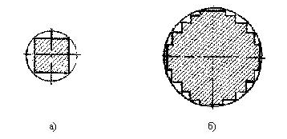
Рис. 4. Формы поперечного сечения стержней трансформатора
(а – прямоугольное, б – ступенчатое)

По взаимному расположению обмоток ВН и НН и по способу их размещения на стержнях различают обмотки концентрические и дисковые.
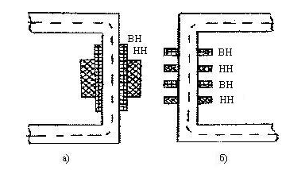
Рис. 5. Способы расположения обмоток на стержне
(а – концентрическое, б – дисковое)

2.3. Трехфазные трансформаторы
Для трансформирования энергии в трехфазных системах используют либо группу из трех однофазных трансформаторов, у которых первичные и вторичные обмотки соединяются звездой или треугольником, либо один трехфазный трансформатор с общим магнитопроводом.
Трехфазные трансформаторы могут иметь различные схемы соединения первичных и вторичных обмоток. Все начала первичных обмоток трансформатора обозначают большими буквами: А, В, С; начала вторичных обмоток – малыми буквами: а, b, с.
Концы обмоток обозначаются соответственно: X, У, Z и х, у, z.
Зажим выведенной нулевой точки при соединении звездой обозначают буквой О.
Наибольшее распространение имеют соединения обмоток по схеме "звезда" (Y) и "треугольник" (Δ), причем первичные и вторичные обмотки могут иметь как одинаковые, так и различные схемы. Если при соединении обмоток "звездой" нулевая точка выводится, то такое соединение называют "звезда c нулем" (Yо).
В трехфазном трансформаторе применяют трехстержневой магнитопровод, который похож на броневой, но обмотки на нем расположены на всех трех стержнях.
На рис. 6 приведен трехфазный трансформатор при включении обмоток Y/Y.
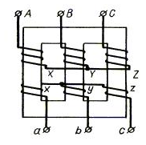
Рис. 6. Устройство трехфазного трансформатора

2.4. Применение трансформаторов.
В зависимости от величины k трансформаторы бывают повышающие (k>1) и понижающие (k<1). По назначению трансформаторы делятся на несколько видов.
Основной вид трансформаторов – силовые трансформаторы. Они применяются для питания приборов и аппаратуры. Такие трансформаторы имеют одну первичную и несколько вторичных обмоток, рассчитанных на разное напряжение. К этому же типу относятся и трансформаторы, устанавливаемые на линиях электропередачи. Для передачи электроэнергии на большие расстояния необходимо повышать напряжение до сотен тысяч вольт, а затем понижать до напряжений, на которых работают потребители. Эти трансформаторы, как правило, имеют две обмотки, предназначены для передачи большой электрической мощности и обладают внушительными размерами.
Вторым важным видом трансформаторов являются разделительные трансформаторы, предназначенные для электрической изоляции различных электрических схем друг от друга и от источников питания. Это необходимо для защиты работающего персонала от поражения электрическим током и для защиты чувствительных приборов от электрических наводок. Такие трансформаторы часто даже не меняют напряжение источника, напряжения в первичной и вторичной обмотке у них может быть одно и то же.
Широкое применение имеют в технике высокочастотные трансформаторы, преобразующие токи высокой частоты. С увеличением частоты переменного тока уменьшаются размеры трансформатора, они становятся миниатюрными и могут быть использованы в портативной радио- и видеоаппаратуре.
В качестве сердечника таких трансформаторов используются ферриты, специальные композиционные материалы на основе окислов железа и других ферромагнетиков, имеющие огромную магнитную проницаемость и способные перемагничиваться с большой частотой.

2.5. Потери и коэффициент полезного действия
В работающем трансформаторе всегда имеются как магнитные, так и электрические потери. Магнитные потери слагаются из потерь на вихревые токи и гистерезис.
Величина этих потерь зависит от напряжения u1 и магнитной индукции В. Можно считать, что при U1 = const, рон= В2. Они не зависят от нагрузки, т.е. являются постоянными.
Электрические потери в обмотках, наоборот, переменные, т.е.:
где р_{кн} - соответствует потерям при коротком замыкании трансформатора.
Если известны потери короткого замыкания при номинальной нагрузке, то электрические потери можно определить по формуле:
где - коэффициент загрузки трансформатора.
Общие потери в трансформаторе:
КПД представляет собой отношение активной мощности Р2, отбираемой от трансформатора, к активной мощности Р1, подводимой к трансформатору:
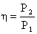
Мощность Р₂ подсчитывается по формуле:
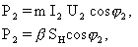
где - номинальная мощность, кВт.
Мощность

тогда КПД трансформатора
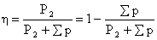
или
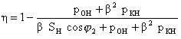
Как видно из последней формулы, величина К.П.Д. зависит от загрузки трансформатора. Кроме того, К.П.Д. тем больше, чем выше cos ₂. Максимальный КПД соответствует такой загрузке, при которой магнитные потери равны электрическим потерям:
Отсюда значение коэффициента загрузки, соответствующее максимальному К.П.Д., равно:
Обычно К.П.Д. имеет максимальное значение при = 0,5 - 0,6. Тогда
= 0,98 - 0,99.

2.6. Эквивалентная схема трансформатора
Одним из методических приемов, облегчающих исследование электромагнитных процессов и расчет трансформаторов, является замена реального трансформатора с магнитными связями между обмотками эквивалентной электрической схемой (рис. 7).
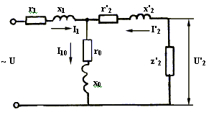
Рис. 7. Эквивалентная схема трансформатора

Произведя математическое описание этой схемы методами Кирхгофа, можно сделать вывод о том, что она полностью соответствует уравнениям ЭДС и токов реального трансформатора [ ]. Отсюда появляется возможность электрического моделирования трансформатора на ЭВМ. Проводя исследования относительно нагрузки z₂' (единственного переменного параметра схемы), можно прогнозировать реальные характеристики трансформатора, начиная от холостого хода (z₂'= ) и кончая коротким замыканием (z₂' = 0).
Опыт холостого хода (х.х.) позволяет:
1) Определить коэффициент трансформации.
2) Измерить потери х.х., которые равны потерям в стальном сердечнике трансформатора.
В режиме х.х. напряжение, приложенное к первичной обмотке, практическе равно ЭДС первичной обмотки, так как потерями в индуктивном и активном сопротивлениях можно пренебречь. Следовательно, коэффициент трансформации $К_{\text{тр}}$ равен: $К_{\text{тр}}=\frac{Е_{1}}{Е_{2}}≈\frac{U_{\text{10}}}{U_{\text{20}}}$
т.е. коэффициент трансформации определяется отношением напряжений на зажимах его обмоток при х.х.
Мощность, потребляемая трансформатором в режиме х.х., идет на покрытие потерь в сердечнике трансформатора, на перемагничивание и на вихревые токи. Потери, связанные с нагревом обмоток трансформатора малы и ими можно пренебречь. Поэтому мощность потерь при х.х.$P_{0}$ численно равна потерям в стальном сердечнике трансформатора. По данным потерь х.х., току и напряжению при х.х. определяют параметры ветви намагничивания $X_{0},R_{0}$ схемы замещения трансформатора.
Опыт короткого замыкания (к.з.) позволяет определить ток к.з., мощность к.з. – параметры к.з. $z_{k},r_{k},x_{k}$
Мощность к.з. практически тратится только на покрытие потерь в первичной и вторичной обмотках, так как при к.з. трансформатор не совершает полезной работы, а потерями в стали можно пренебречь. Потери в обмотках$P_{\text{31}}=I_{1}^{2}∗r_{\text{10}};$ $P_{\text{32}}=I_{2}^{2}∗r_{\text{20}}$, где $r_{\text{10}},r_{\text{20}}$-сопротивления обмоток при постоянном токе. Таким образом, мощность к.з. равна $P_{k}=P_{\text{31}}+P_{\text{32}}\text{.}$
Исследование трансформатора в рабочем режиме позволяет определить и построить внешнюю характеристику трансформатора, а также определить КПД при различных нагрузках трансформатора. На рис.2.6 приведена схема замещения трансформатора.

В основе такой схемы лежит представление о том, что действие потоков рассеяния $ϕ_{\text{01}} и ϕ_{\text{02}}$ эквивалентно действию индуктивных сопротивлений $x_{1} и x_{2}$ по которым текут токи $I_{1 } и I_{2}$.
Часть электрической цепи (обмотка) KL с током $I_{0}$ называется намагничивающей ветвью схемы замещения.
При х.х. вторичная це пь трансформатора разомкнута и схема замещения в этом случае состоит из последовательно соединенных активного и индуктивного сопротивлений $r_{1} и x_{1}$ первичной обмотки и намагничивающей ветви, т.е. ограничивается частью схемы AKLX (рис.2.6).
При к.з. основной магнитный поток $ϕ_{0}$ мал, в соответствии с этим и мал ток $I_{0}$, необходимый для создания этого потока. Поэтому можно считать, что намагничивающая ветвь KL разомкнута, схема при этом значительно упрощается и состоит только из последовательно соединенных активных и индуктивных сопротивлений первичной и вторичной обмотки: $r_{1},x_{1},r_{2},x_{2}$ (рис. 7)

3. Порядок выполнения работ
Для изучения работы трансформатора используется пакет MatLab и виртуальный блок пакетов Simulink компании MathWorks, Inc.
3.1. Схемы проведения эксперимента
Виртуальная лабораторная установка представлена на рисунке 8.
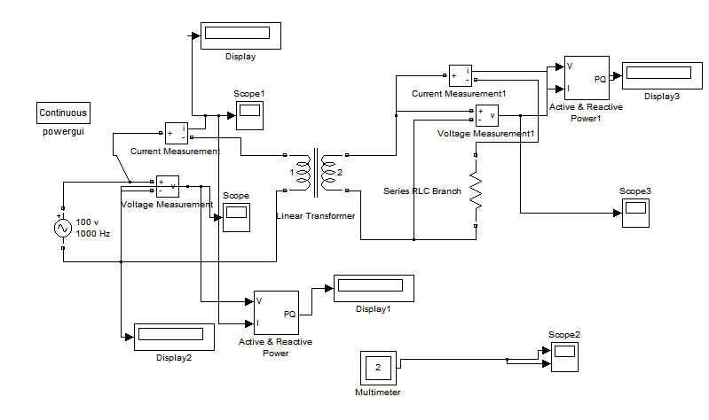
Рис. 8 Виртуальная схема проведения эксперимента

Схема содержит:
- Источник синусообразного напряжения,
- Трансформатор (Linear Transformer),
- Активную нагрузку (R),
- Амперметры (Current Measurment),
- Вольтметры (Voltage Measurment),
- Ваттметры (Active & Reactive Power),
- Блоки индикации (Display),
- Осциллографы (Scope).

Для изменения параметров прибора, нужно щёлкнуть на нём 2 раза мышкой.
Окно настройки параметров источника питания показано на рисунке 9.
В полях настройки задаются:
- амплитуда напряжения в вольтах (Реак amplitude, V);
- начальная фаза напряжения в градусах (Phase, deg);
- частота напряжения в герцах (Frequency, Hz).
Параметр Sample time задает дискретность задания напряжения. При моделировании аналоговых систем его можно установить равным нулю.

Рис. 9 Настройка источника питания

Окно настройки параметров трансформатора показано на рисунке 10. В полях окна настройки вводятся:
- номинальная мощность и частота трансформатора (Nominal power and frequency),
- параметры первичной и вторичной обмоток (Winding 1 parameters, Winding 2 parameters)
- параметры ветви намагничивания (Magnetization resistance and reactance).
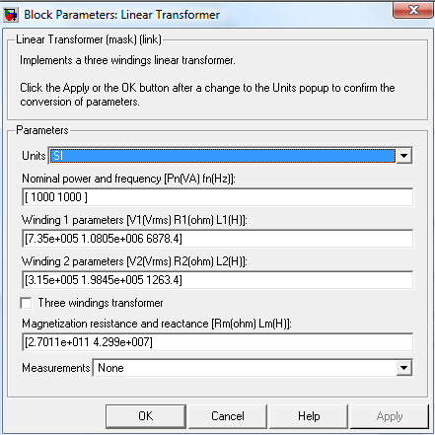
Рис. 10 Настройка трансформатора

Окно настройки параметров нагрузки показано на рисунке 11. Для реализации активной нагрузки в поле Branch type указываетс значение R. В поле Resistance указывается сопротивление элемента.

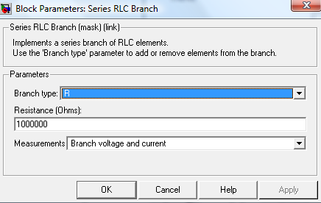
Рис. 11 Настройка нагрузки

Для запуска надо нажать кнопку Пуск.

4.2. Задание
После изучения схемы студент получает задание, содержащее частоту, первичное напряжение, параметры трансформатора, нагрузку.
Преподаватель может выдать свои данные для проведения работы.

4.3. Опыт холостого хода
Для проведения этого опыта в качестве нагрузки устанавливается сопротивление 1 ГОм.
В ходе эксперимента снимаются напряжение на входе трансформатора (U₁₀ ), ток входа (I₁₀), входная мощность (P₁₀), напряжение на выходе (U₂₀).
По полученным результатам вычисляются полное сопротивление Z₀:
$Z_{0}=\frac{U_{\text{10}}}{I_{\text{10}}}$;
Активное сопротивление R₀:
$R_{0}=\frac{P_{\text{10}}}{I^{2_{\text{10}}}}$;
Реактивное сопротивление X₀:
$X_{0}=\sqrt{Z^{2_{0}}−R_{0}^{2}}$;
Индуктивность из схемы замещения L₀:

$L_{0}=\frac{X_{0}}{ω}$;
Коэффициент мощности cosφ₀:
$\text{cos}ϕ_{0}=\frac{R_{0}}{Z_{0}}$ ;
Коэффициент трансформации:
$К_{\text{тр}}=\frac{U_{\text{10}}}{U_{\text{20}}}$.

4.4. Опыт короткого замыкания
Для проведения этого опыта в качестве нагрузки устанавливается сопротивление 1 нОм.
В ходе эксперимента снимаются напряжение на входе трансформатора (U_{1к} ), ток входа (I_{1к}), входная мощность (P_{1к}).
По полученным результатам вычисляются полное сопротивление Z_{к}:
$Z_{к}=\frac{U_{1к}}{I_{1к}}$; Ом
Активное сопротивление R_{к}:
$R_{к}=\frac{P_{1к}}{I^{2_{1к}}}$; Ом
ХЗ из схемы замещения:
$R_{1}=R^{'_{2}}=\frac{R_{к}}{2} ; R_{2}=\frac{R_{2}^{'}}{К^{2_{\text{тр}}}} ;$ Ом

Реактивное сопротивление X_{к}:
$X_{к}=\sqrt{Z^{2_{к}}−R_{к}^{2}}$; Ом

ХЗ из схемы замещения:

$X_{1}=X^{'_{2}}=\frac{X_{к}}{2} ; X_{2}=\frac{X_{2}^{'}}{К^{2_{\text{тр}}}} ;$ Ом
Индуктивность из схемы замещения L₀:

$L_{1}=\frac{X_{1}}{ω}$ ; $L_{2}=\frac{X_{2}}{ω}$;, Гн,
где ω – циклическая частота
Коэффициент мощности cosφ_{к}:
$\text{cos}ϕ_{к}=\frac{Р_{1к}}{U_{1к}⋅I_{1к}}$.

4.3. Работа трансформатора в рабочем режиме
Этот режим позволит вычислить оптимальный ток нагрузки и сопротивление нагрузки. – в вычисления
Для проведения этого опыта в качестве нагрузки устанавливаются сопротивления R_{н}. в пределах от .. до ..
В ходе эксперимента снимаются ток входа (I₁), входная мощность (P₁), ток нагрузки (I₂), выходная мощность (P₂).

Результаты измерений занести в таблицу 4.3
По этим данным можно вычислить КПД при различной нагрузке:

$η=\frac{P_{2}}{P_{1}}⋅\text{100} \text{\%}=\frac{P_{2}}{P_{2}+\sum{P}}⋅\text{100} \text{\%}=\left(1−\frac{P_{0}+P_{\text{кз}}}{P_{2}+P_{0}+P_{\text{кз}}}\right)⋅\text{100} \text{\%}$;
$\text{cos}ϕ=\frac{P_{1}}{U_{1}∗I_{1}}$ ;
Мощность потерь
$P_{\text{пот}}=P_{1}−P_{2}$.
Строим следующие графики, используя также значения ХХ и КЗ
а) внешнюю характеристику трансформатора (U₂ = f(I₂))
б) зависимость КПД от тока нагрузки (η = f(I₂))
в) зависимость потерь от тока нагрузки (Рпот = f(I₂))
г) зависимость коэффициента загрузки от тока нагрузки (β = f(I₂))
д) зависимость коэффициента мощности от тока нагрузки (cosφ_{к} = f(I₂))

На втором графике должен наблюдаться характерный пик.

Таблица 4.2

R_{н}, Ом | Измеренные значения |  |  |  |  | Вычисленные значения
R_{н}, Ом | $$I_{1},A$$ | $$P_{1},\text{Вт}$$ | $$I_{2},A$$ | $$U_{2},B$$ | $$P_{2},\text{Вт}$$ | $$η\text{,\%}$$ | $$\text{cos}ϕ$$ | $$P_{\text{пот}\text{.}},\text{Вт}$$
5. Требования к отчету
Отчет по лабораторной работе должен содержать:

1. Основные теоретические положения;
2. Схему эксперимента;
2. Результаты исследований и расчеты;
3. Выводы по работе.

6. Контрольные вопросы
- На каком физическом явлении основан принцип действия трансформатора.
- Изобразите (схематически) однофазный трансформатор и объясните принцип его работы.
- Какова роль сердечника в трансформаторе? Может ли трансформатор работать без сердечника?
- Почему сердечник трансформатора делается из ферромагнетика? Можно ли применять сердечники из дерева, алюминия, меди?
- Полезны или вредны токи Фуко? Можно ли их использовать? Можно ли от них избавиться?
- Какую обмотку трансформатора называют первичной, какую - вторичной? Что показывает коэффициент трансформации?
- Выведите выражения для действующих ЭДС, наводимых в первичной и вторичной обмотках трансформатора основным магнитным потоком.
- Почему на сердечнике трансформатора обмотки высшего и низшего напряжений размещают на общем стержне?
- В чем состоит явление рассеяния в трансформаторе? Как выражается ЭДС рассеяния обмоток?
- Будет ли трансформатор работать на постоянном токе? Ответ обоснуйте
- Начертите схему замещения трансформатора.
- Начертите схему опыта холостого хода трансформатора и объясните, какие величины определяются в этом опыте.
- Почему в опыте холостого хода мощность потерь в меди настолько мала, что ей можно пренебречь?
- Начертите схему опыта короткого замыкания трансформатора и объясните, какие величины определяются в этом опыте.
- Почему в опыте короткого замыкания мощность потерь в стали настолько мала, что ею можно пренебречь?
- Сформулируйте определение напряжения короткого замыкания; назовите его примерное значение.
- Выведите выражение для процентного изменения напряжения трансформатора.
- Напишите общее выражение для КПД трансформатора с учетом относительного значения вторичного тока (с учетом коэффициента нагрузки).
- Как осуществляется трансформирование трехфазной цепи?
- Начертите схему автотрансформатора. Каковы преимущества и недостатки автотрансформатора?

Список литературы

1. Малогабаритные трансформаторы и дроссели: Справочник /И.Н.Сидоров, В.В.Мукосеев, А.А.Христинин.-М: Радио и связь, 1985.
2. Электропитание устройств связи: Учебник для вузов/ А.А.Бокуняев, В.М. Бушуев, А.С.Жерненко и др.; Под ред. Ю.Д.Козляева.-М: Радио и связь, 1998.-328 с.
3.Коганович В.Е. Испытание трансформаторов средней и малой мощности - М: Энергия, 1969, - 269 с.

